*ТОГАОУ «Мичуринский лицей»*

Проект на тему:

«Сайт про музыкантов 20 века»

Выполнила ученица 10-б класса

Ильина София

Руководитель: учитель-информатики

Десятник А.А.

*г.Мичуринск-Наукоград, 2022*

**Актуальность**

В настоящее время за последние несколько лет звёзды прошлого стали умирать и люди начинают забывать о них. Чтобы этого не случилось до конца, мой сайт будет некой википедией по ограниченной теме, которая будет раскрываться здесь.

**Проблема**

В конце прошлого века во множестве стран обрели огромную популярность певцы разных жанров и направлений. В 2022 году под влиянием фастфудных артистов, молодежь не знает культовых музыкантов, которые внесли большой вклад в развитие музыки по всему миру.

**Цель проекта**

Познакомить моих сверстников с самыми известными музыкантами 20 века, начиная с 1950 года по 2000 год.

**План реализации**

* Сбор информации и ее сортировка
* Работа с WordPress
* Подбор подходящей темы
* Добавление информации
* Добавление видео и фото материалов
* Тестирование сайта

**Сбор информации**

После определения того, что за тебя будет у моего сайта, я начала искать информацию. В конкретизации и разбиении музыкантов на группы мне помогли такие сайты, как <https://zaycev-nett.ru/index.php> и <https://arzamas.academy/materials/1318> , в которых четко написано кто и когда был популярен.

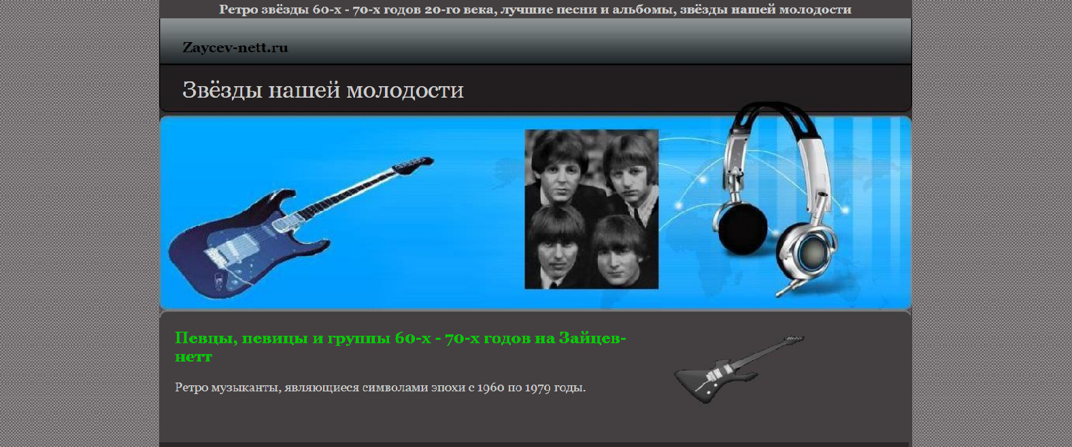

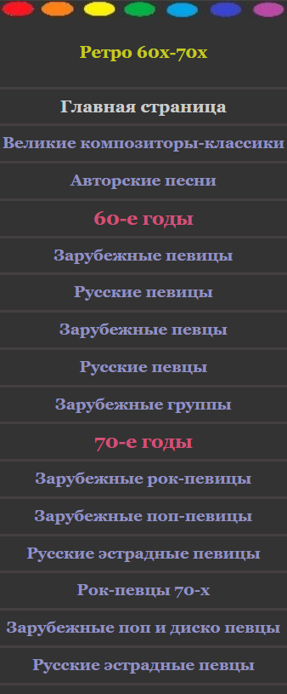

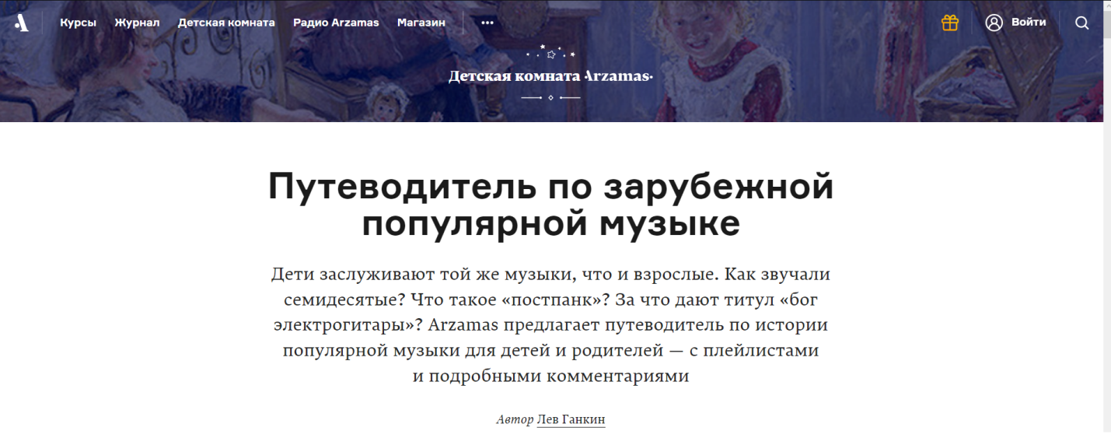

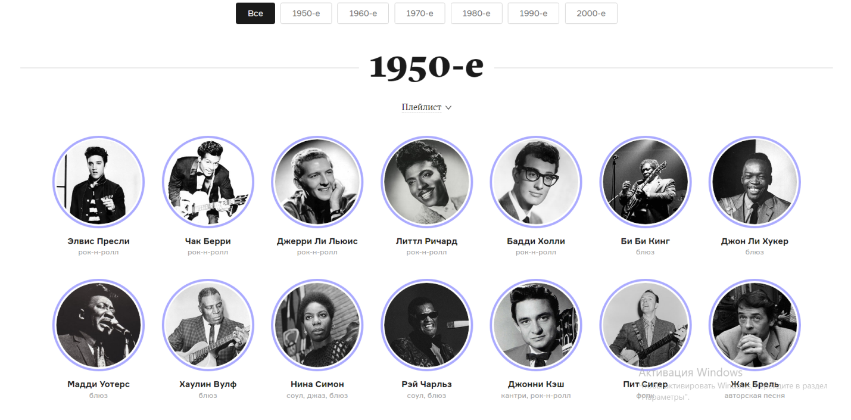

Для данных о зарубежных исполнителях использовался сайт <https://www.biography.com>



Для русских же в основном - <https://24smi.org/celebrity/>

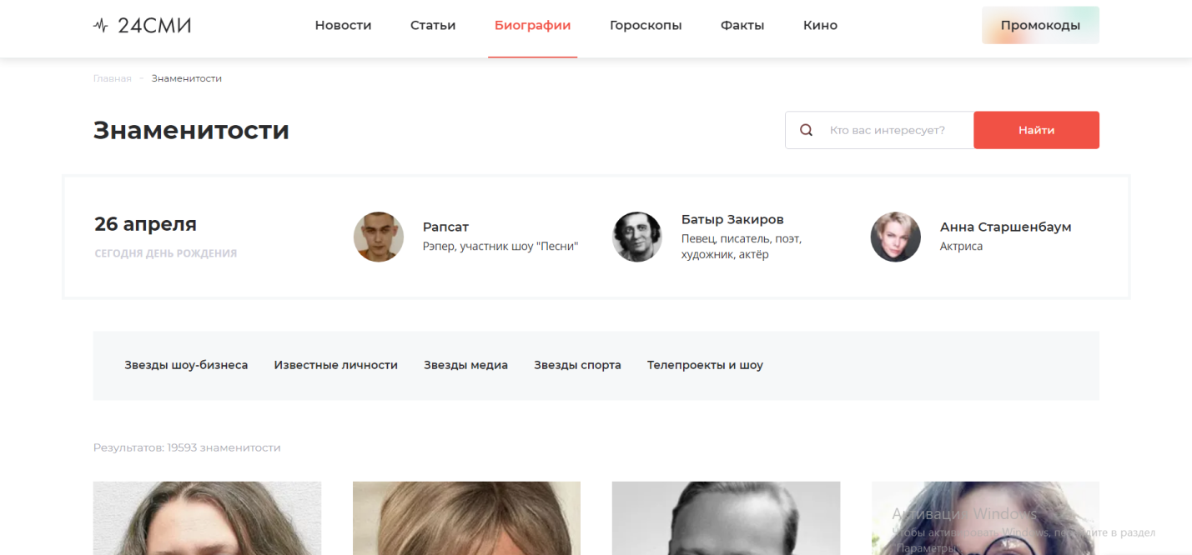

В процессе поиска, я решила перенести найденную информацию к себе на компьютер в виде некоторой библиотеки. Взяла конкретный промежуток времени и разбила его на 5 групп по одному десятилетию на каждый.

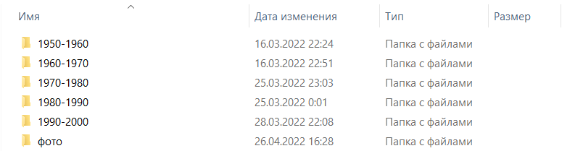

В каждой папке были также папки, в которых хранилась информация по конкретным певцам (биография и фотографии).

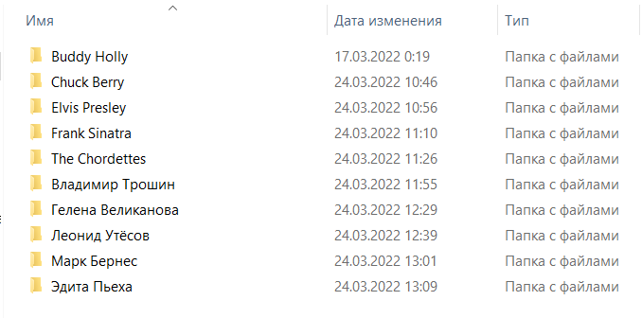

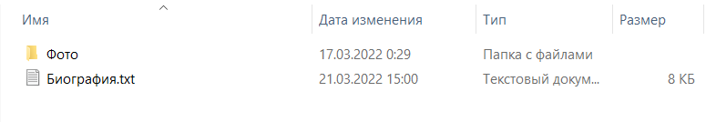

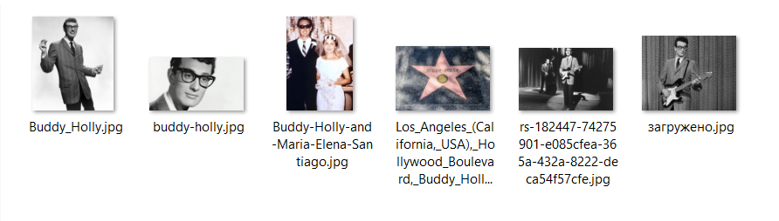

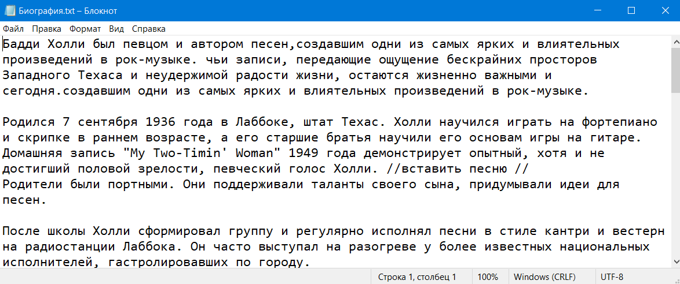

**Работа с WordPress**

Для разработки сайта я выбрала именно эту площадку из за того, что создание сайта происходит за счет визуального построения различных макетов(абзац, заголовок, фото, список и т.д).

Для начала нам нужно выбрать хостинг и зарегистрировать домен.

Регистрируемся на Джино (<https://jino.ru>), сервисе по созданию сайтов, который предоставляет множество услуг. Для моего проекта мен потребовались хостин и домен. Далее я представлю пошаговую инструкцию, того как я это делала.

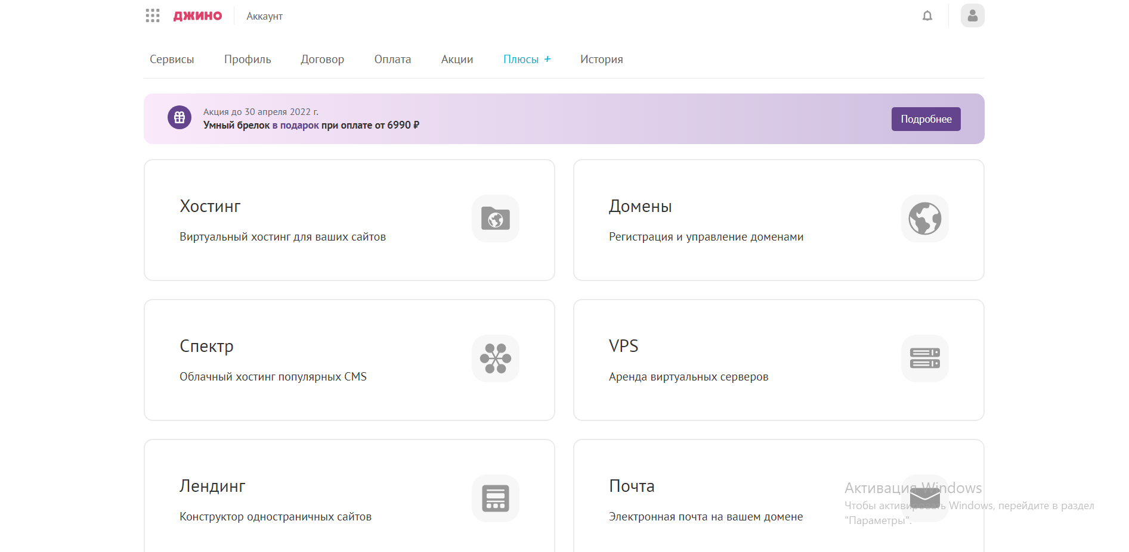

Хостин – услуга по предоставлению ресурсов для размещения информации на сервере, постоянно имеющем доступ к сети. Либо простыми словами - место, на котором будет храниться вся информация по сайту и сам сайт.

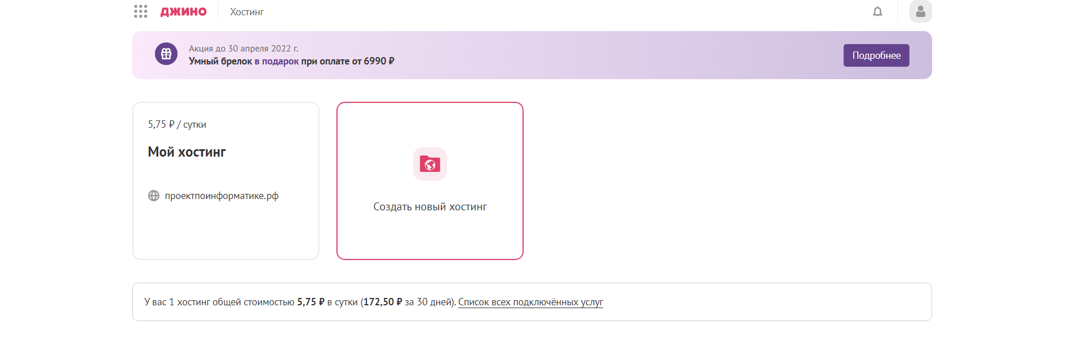

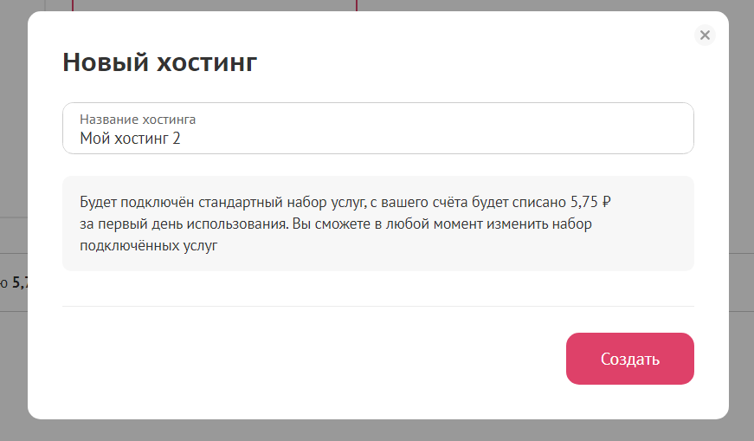

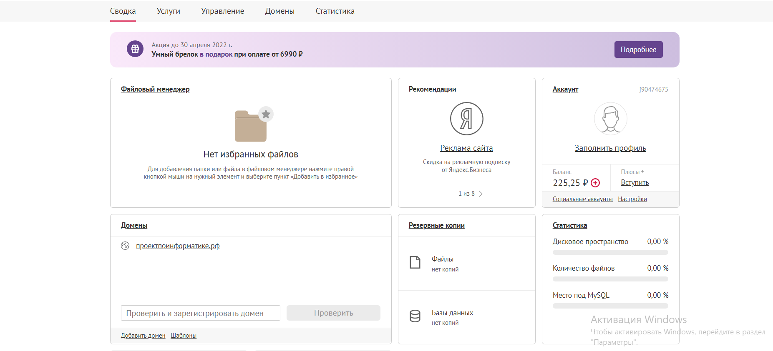

Домен – единственное и принадлежащее только сайту, онлайн-адрес сайта, место его размещения в интернете.

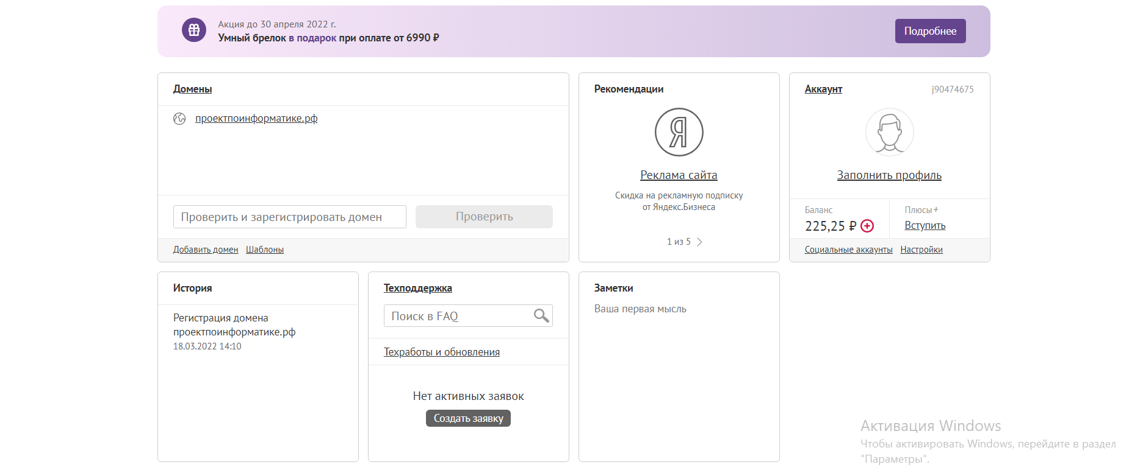

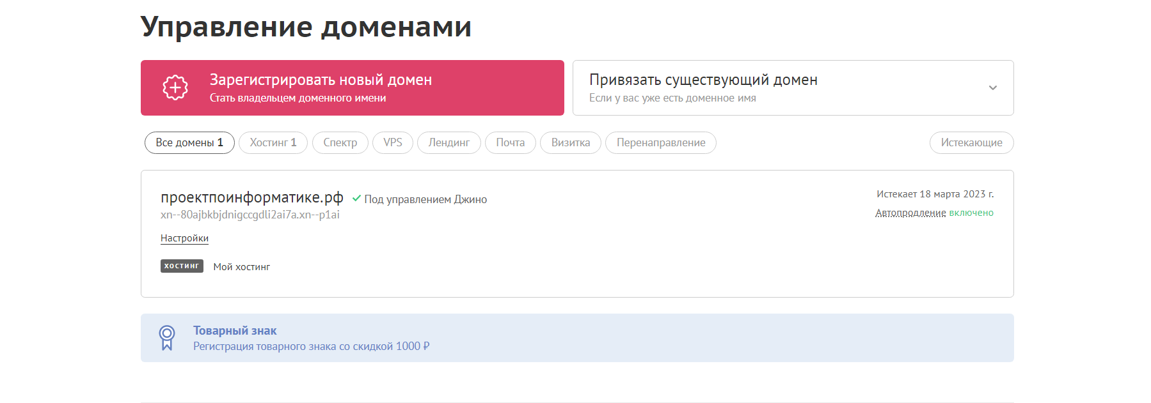

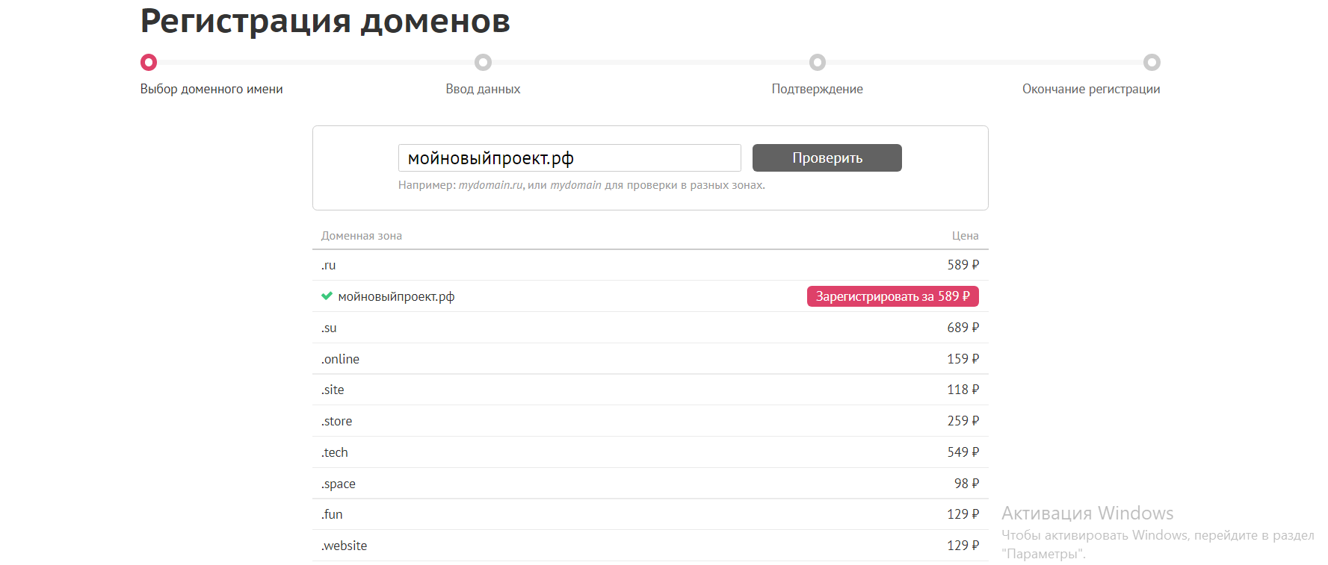

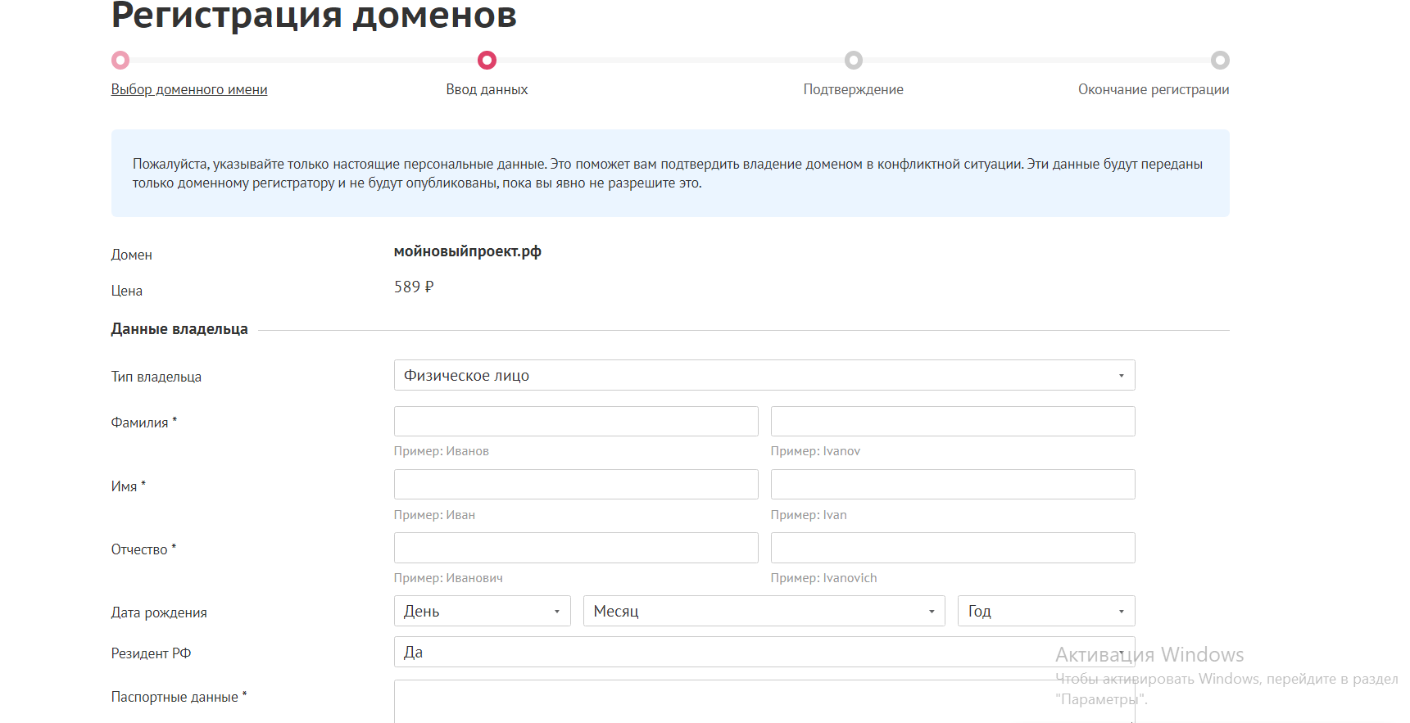

Далее устанавливаем WordPress. Для этого открываем ссылку на сайт в браузере. Указываем информацию для подключения к базе данных. Их должен предоставить хостинг-провайдер. Теперь указываем информацию о сайте. Теперь мы можем войти в панель администрирования и приступить к работе.

**Подбор подходящей темы**

Дизайн-шаблон, или тема WordPress отвечает за внешний вид и функциональность ресурса. С помощью темы вы можете кастомизировать сайт на стандартном движке. Для начальной работы можно выбрать бесплатный шаблон из официального каталога. Мне подошла базовая тема без изменений.

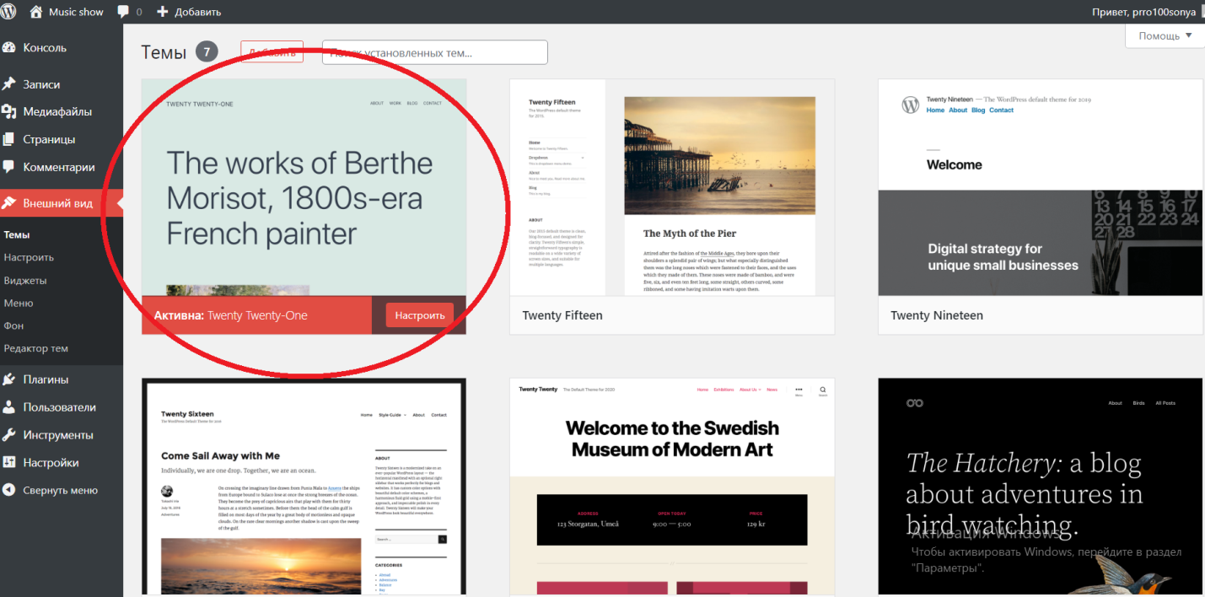

В общих настройках добавляем некоторые параметры.

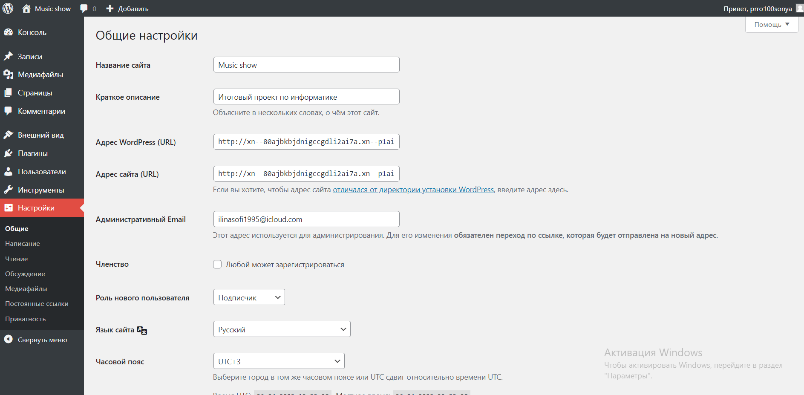

**Добавление информации**

Переходим к созданию самого сайта. Для этого сначала добавим главную страницу. Выбираем меню «Страницы – Добавить новую». Также будем делать и для следующих страниц.

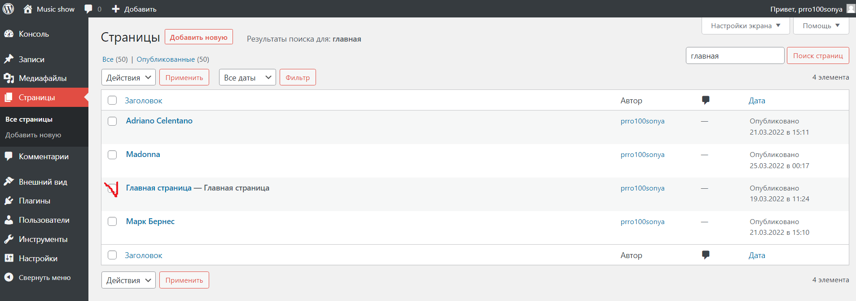

Вот так главная страница выглядит эта страница в редакторе.

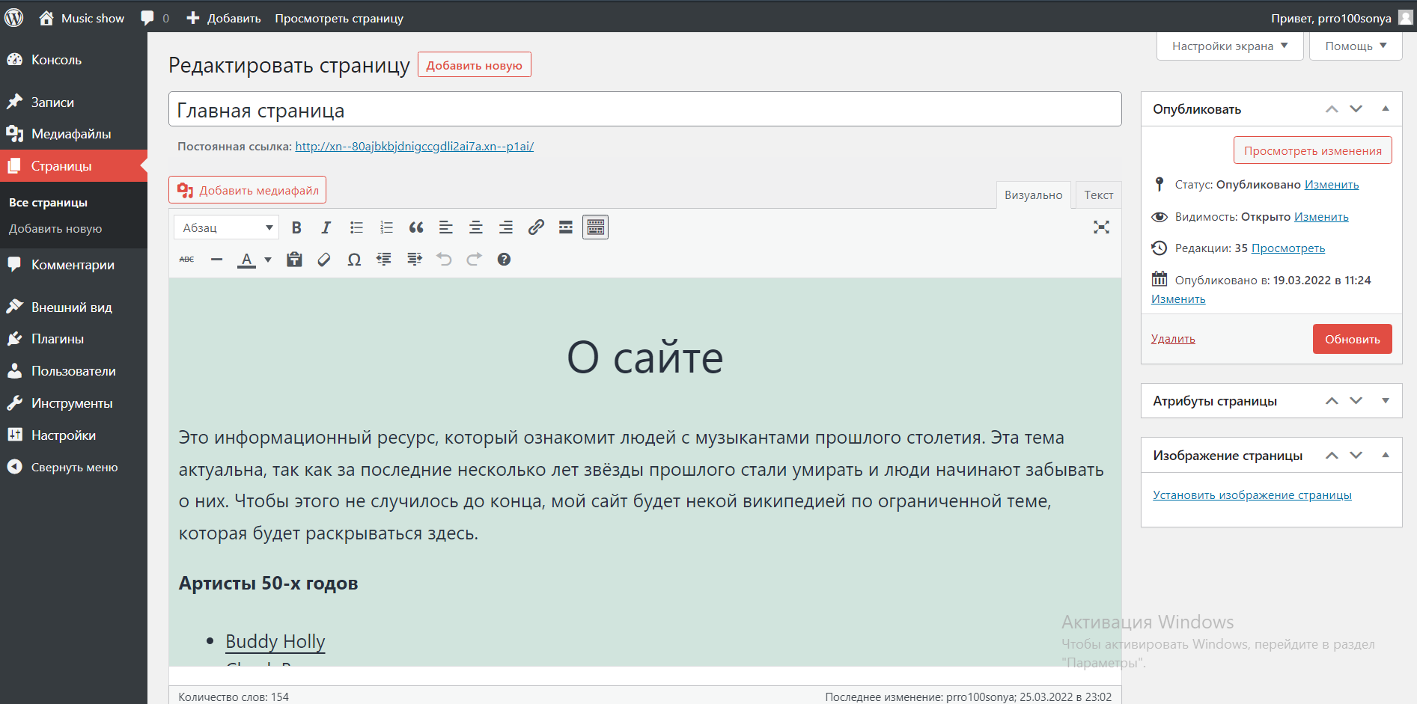

А вот так на самом сайте.

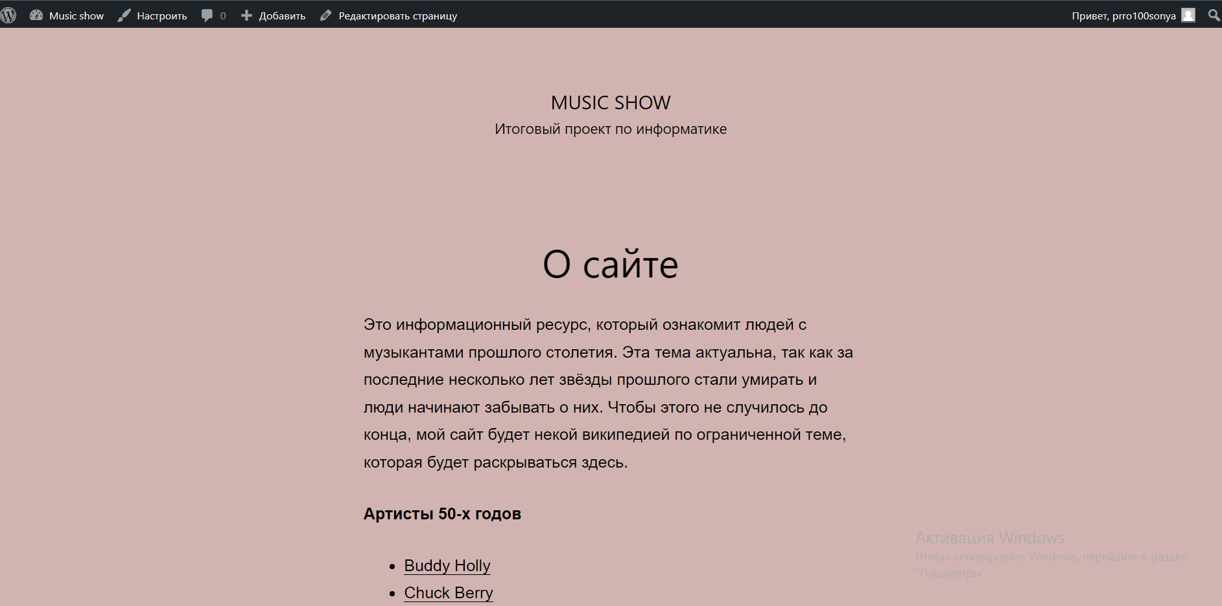

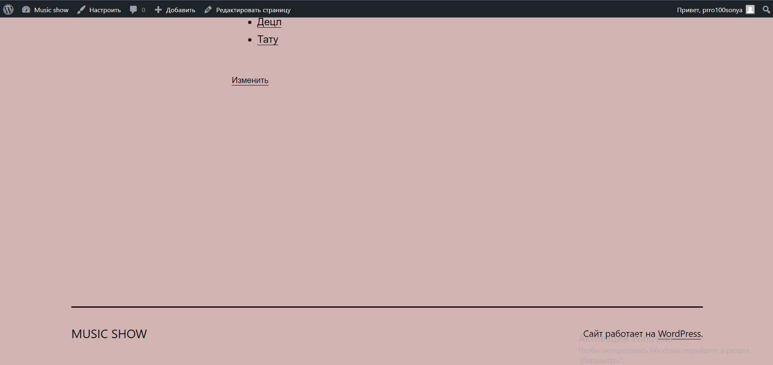

Оформление «шапки» и «подвала» - особенности темы.

У каждой страницы есть заголовок, по которому она будет искаться в списке страниц и, который будет высвечиваться в начале страницы.

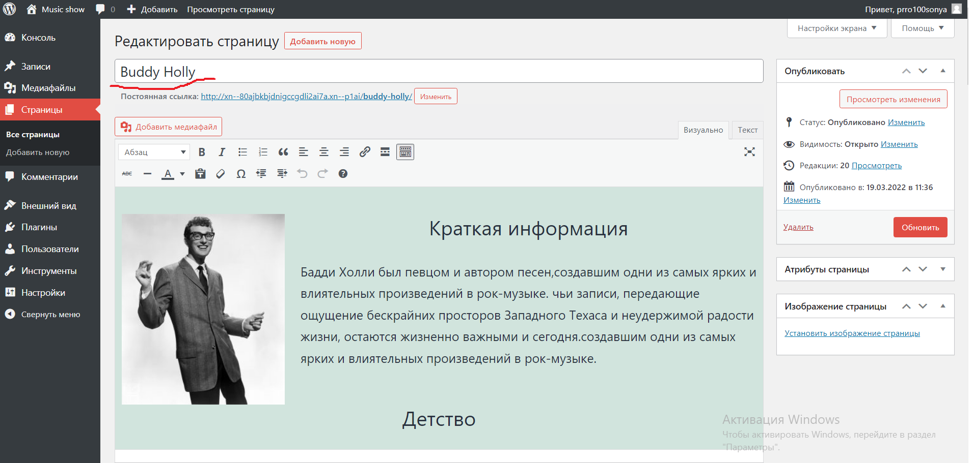

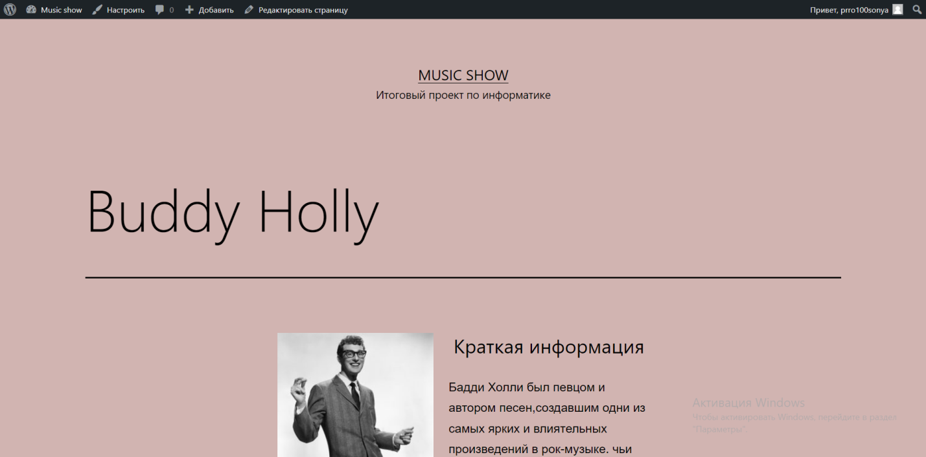

Также у каждой страницы есть ссылка. С её помощью мы сможем сделать так, чтобы, при нажатии на ФИ артиста, нас перемещало на его личную страницу. Аналогично проделываем те же действия с остальными певцами и их страницами.

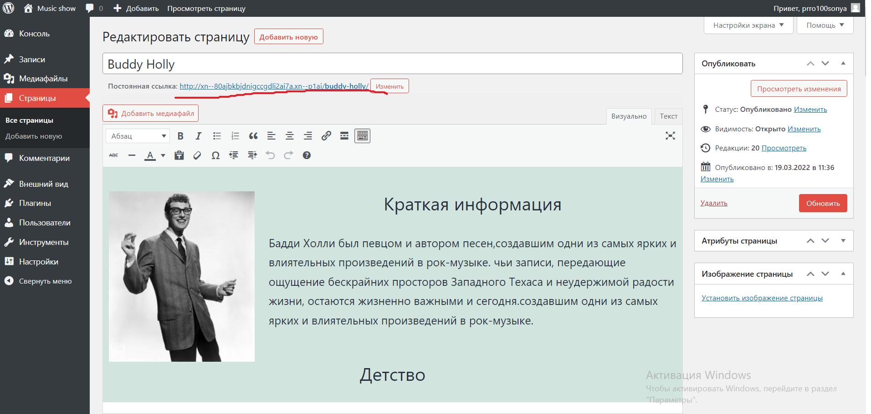

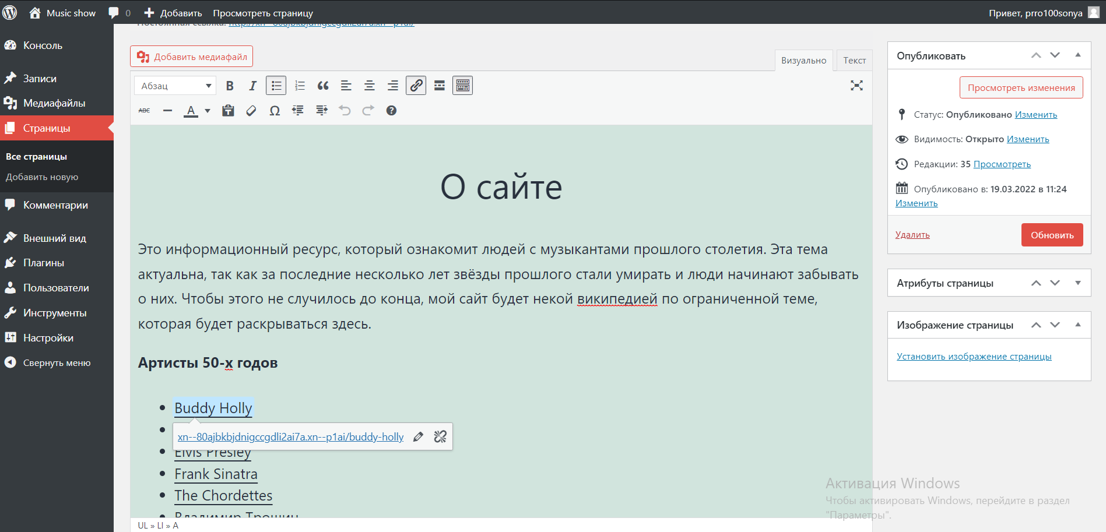

С помощью панели редактора мы форматируем текст.

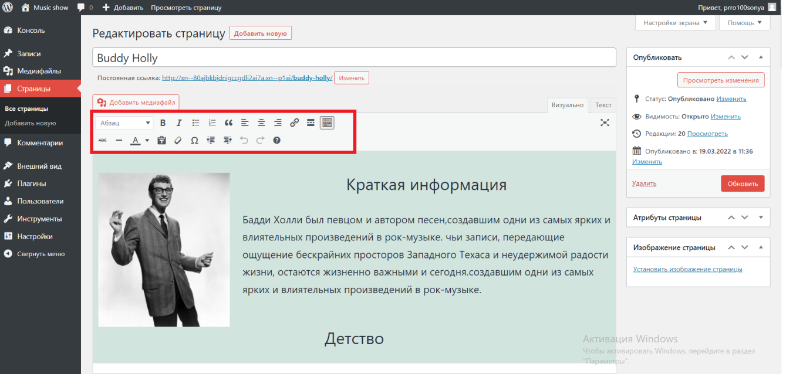

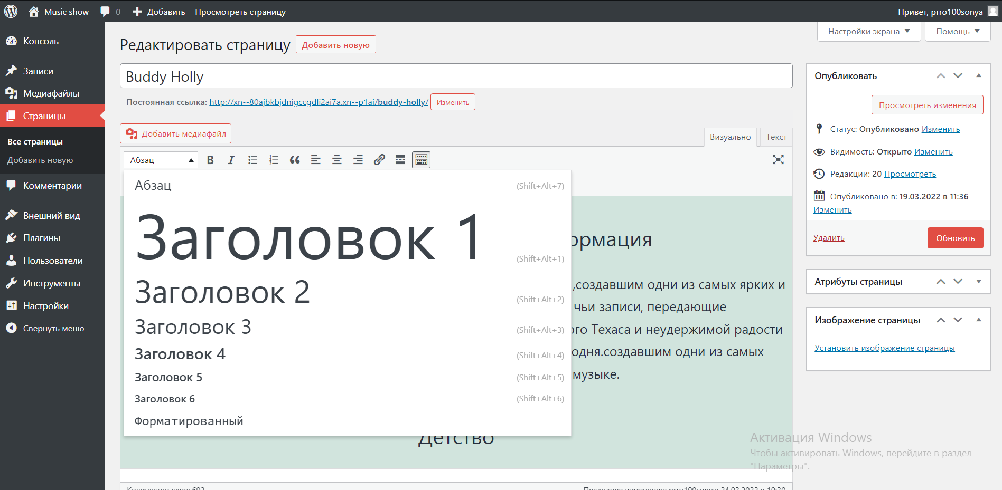

**Добавление фото и аудио материалов**

Для добавления фотографий используется данная кнопка.

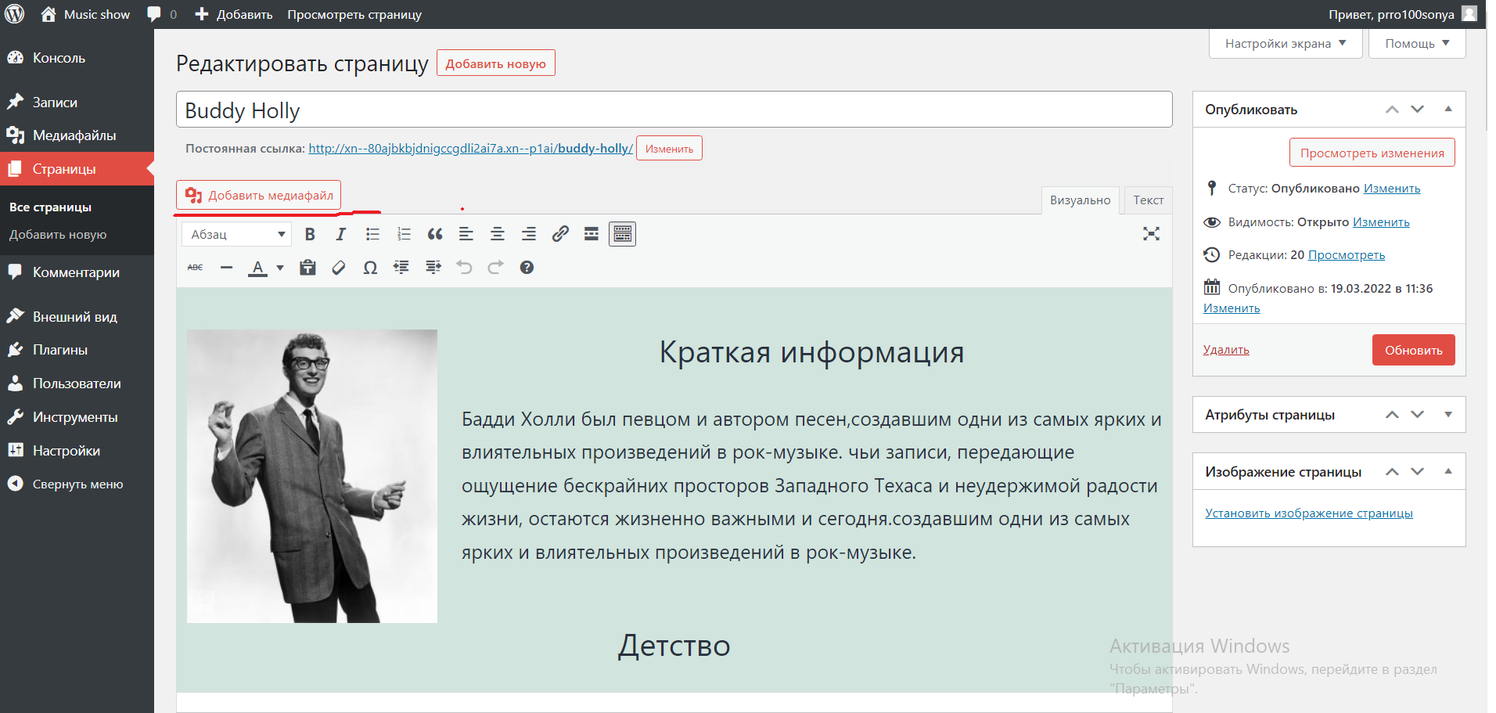

Для аудиофайлов я использовала ссылку из Яндекс.Музыка. Вставляла html ссылку в код сайта.

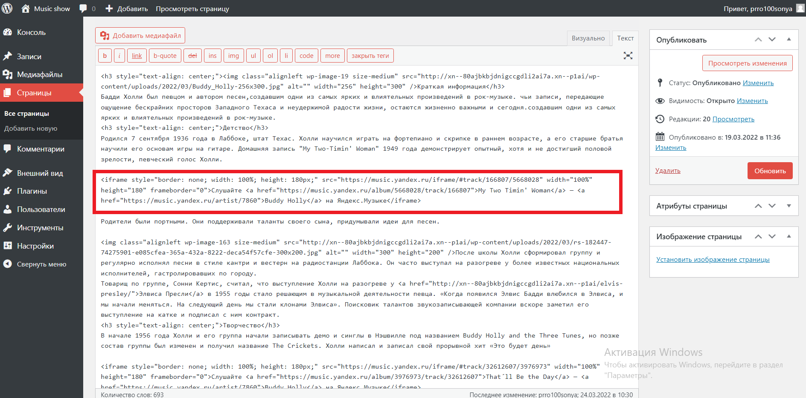

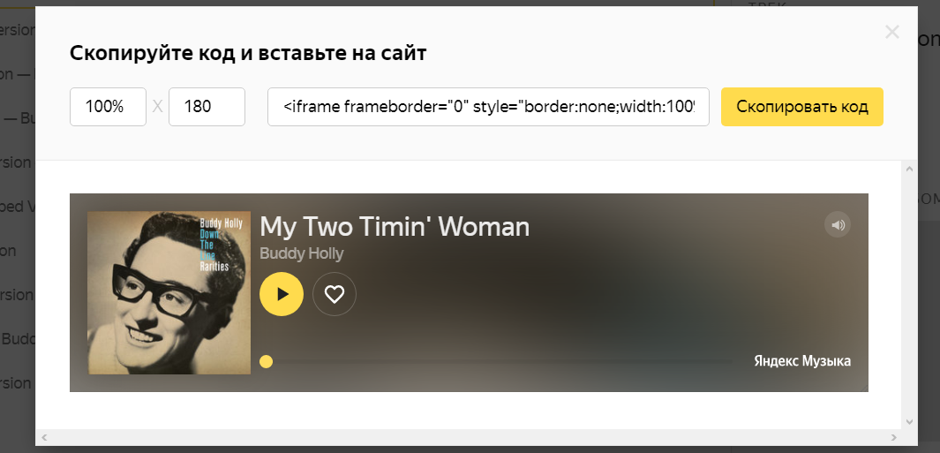

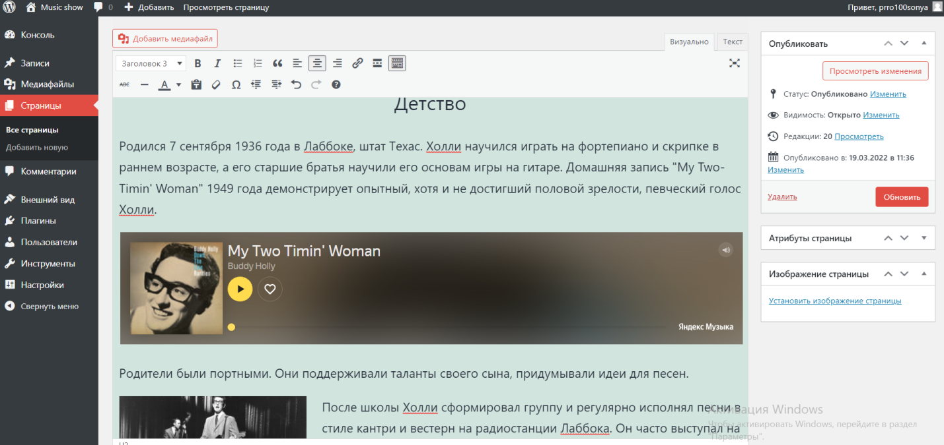

**Тестирование сайта**

Протестировать сайт было абсолютно не трудно. Я просто вышла из учетной записи WordPress’а и перешла по, заранее скопированной, ссылке: <http://проектпоинформатике.рф> . Проверила наличие и работу всех ссылок и вставленных песен. Проект готов.

**Итог**

В результате мы получили сайт-википедию по музыкантам различных жанров и направлений, которые были популярны в прошлом. Так же моим сайтом некоторое время могут пользоваться и другие люди.

Я научилась работать на площадках для создания сайтов, что очень полезно для меня.